Национальный Исследовательский Университет

ИТМО

МФКТиУ, СППО

**Лабораторная работа №4**

по дисциплине  
«Основы профессиональной деятельности»

Выполнил: Данилов Павел   
Группа: P3110  
Вариант: 3456

Санкт-Петербург  
2021

**Цель работы:** изучение способов организации циклических программ и исследование порядка функционирования БЭВМ при выполнении циклических программ.

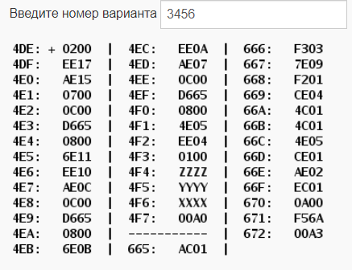**Задание**: По выданному преподавателем варианту восстановить текст заданного варианта программы и подпрограммы (программного комплекса), определить предназначение и составить его описание, определить область представления и область допустимых значений исходных данных и результата, выполнить трассировку программного комплекса.

**Описание программы:**

Назначение программы – вычисление значения выражения по формуле:

$$R= -f\left(X+1\right)+f\left(Z\right)+ f\left(Y\right); f\left(x\right)=\left\{\begin{aligned}3x+{00A3}_{16}, x≥0 \\ 3x+{00A3}_{16}, x<{F56A}_{16} \\ {F56A}_{16}, 0>x≥{F56A}_{16}\end{aligned}\right.$$

График f(x):

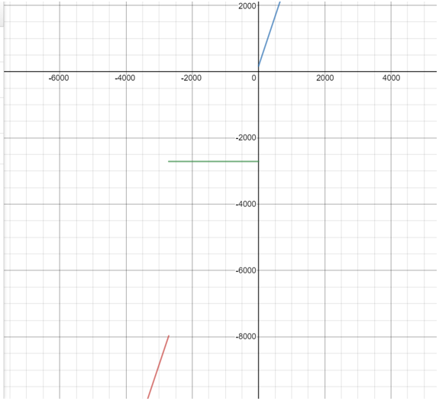

**Область допустимых значений:**

C1 = F56A16 – const

C2 = 00A316 – const

Выражение в десятичной СС(для удобства проверки ОДЗ):

$$f\left(x\right)=\left\{\begin{aligned}3x+{163}_{10}, x≥0 \\ 3x+{163}_{10}, x<{-2710}_{10} \\ {-2710}_{10}, 0>x≥{-2710}_{10}\end{aligned}\right.$$

**Область представления:**

X, Y, Z, R, C1, C2 - знаковые 16-разрядные числа в доп. коде

**Адреса:**

Адрес первой ячейки программы: 4DE

Адрес последней ячейки программы: 4F3

Адрес первой ячейки подпрограммы: 665

Адрес последней ячейки подпрограммы: 670

**Текст исходной программы:**

|  |  |  |  |
| --- | --- | --- | --- |
| Адрес | Код команды | Мнемоника | Комментарий |
| 4DE | +0200 | CLA | Обнуление ячейки результата 0 → R |
| 4DF | EE17 | ST (IP+2310) |
| 4E0 | AE15 | LD (IP+2110) | Загрузка X → AC |
| 4E1 | 0700 | INC | Инкремент AC + 1 → AC |
| 4E2 | 0C00 | PUSH | Запись в стек AC → -(SP) |
| 4E3 | D665 | CALL(665) | Вызов подпрограммы |
| 4E4 | 0800 | POP | Чтение из стека (SP)+ → AC |
| 4E5 | 6E11 | SUB (IP+1710) | Вычитание AC – R → AC |
| 4E6 | EE10 | ST (IP + 1610) | Запись AC → R |
| 4E7 | AE0C | LD (IP + 1210) | Загрузка Z → AC |
| 4E8 | 0C00 | PUSH | Запись в стек AC → -(SP) |
| 4E9 | D665 | CALL(655) | Вызов подпрограммы |
| 4EA | 0800 | POP | Чтение из стека (SP)+ → AC |
| 4EB | 6E0B | SUB (IP + 11­10) | Вычитание AC – R → AC |
| 4EC | EE0A | ST (IP + 1010) | Запись AC → R |
| 4ED | AE07 | LD (IP + 7) | Загрузка Y → AC |
| 4EE | 0C00 | PUSH | Запись в стек AC → -(SP) |
| 4EF | D665 | CALL(665) | Вызов подпрограммы |
| 4F0 | 0800 | POP | Чтение из стека (SP)+ → AC |
| 4F1 | 4E05 | ADD (IP + 5) | Сложение AC + R → AC |
| 4F2 | EE04 | ST(IP + 4) | Запись AC → R |
| 4F3 | 0100 | HLT | Останов |
| 4F4 | ZZZZ | Z | Переменные |
| 4F5 | YYYY | Y |
| 4F6 | XXXX | X |
| 4F7 | 00A0 | R | Промежуточный/итоговый результат |
| ------------ | ------------------ | ------------------- | ------------------------------------------------------ |
| 665 | AC01 | LD &1 | x – число лежащее на вершине стека на момент вызова подпрограммы(*учитывая что адрес возврата кладется на вершину стека после вызова подпрограммы) $$f\left(x\right)=\left\{\begin{aligned}3x+{00A3}_{16}, x≥0 \\ 3x+{00A3}_{16}, x<{F56A}_{16} \\ {F56A}_{16}, 0>x≥{F56A}_{16}\end{aligned}\right.$$ Результат работы подпрограмм хранится в вершине стека |
| 666 | F303 | BPL 3 |
| 667 | 7E09 | CMP (IP + 9) |
| 668 | F201 | BMI 1 |
| 669 | CE04 | JUMP (IP + 4) |
| 66A | 4C01 | ADD &1 |
| 66B | 4C01 | ADD &1 |
| 66C | 4E05 | ADD(IP + 5) |
| 66D | CE01 | JUMP (IP + 1) |
| 66E | AE02 | LD (IP + 2) |
| 66F | EC01 | ST &1 |
| 670 | 0A00 | RET |
| 671 | F56A | C1 | Константа C1 |
| 672 | 00A3 | C2 | Константа C2 |

**Выводы**: в ходе выполнения работы я ознакомился с работой стека, командами PUSH, POP; способом организации подпрограмм и, в частности, способами передачи аргументов в подпрограммы и их преимуществами и недостатками, командами вызова и возвращения из подпрограмм CALL, RET; на практике воспользовался режимом адресации со смещением относительно SP.